Resolución del Pleno del Instituto de Transparencia, Acceso a la Información Pública y Protección de Datos Personales del Estado de México y Municipios, con domicilio en Metepec, Estado de México; de fecha nueve (09) de marzo de dos mil veintidós.

VISTO en el expediente electrónico formado con motivo del recurso de revisión número 04368/INFOEM/IP/RR/2021, promovido por Xxxxx Xxxxx Xxxxxx Xxxxxx, en su calidad de RECURRENTE, en contra de la falta de respuesta del Ayuntamiento de Ecatepec de Morelos, en lo sucesivo el SUJETO OBLIGADO, se procede a dictar la presente resolución, con base en los siguientes:

ANTECEDENTES

- El cinco (05) de agosto de dos mil veintiuno, se presentó vía Sistema de Acceso a la Información Mexiquense (SAIMEX), la solicitud de información pública registrada con el número 00571/ECATEPEC/IP/2021, mediante la cual se requirió lo siguiente:

“solicito atentamente el manual de organización y de procedimientos de las sindicaturas 2 y 3 , asi como su presupuesto asignado” (Sic)

- Se señaló como modalidad de entrega de la información: a través de SAIMEX.

- El seis (06) de agosto de dos mil veintiuno el SUJETO OBLIGADO realizó cuatro requerimientos, mismos que se encuentran pendientes de respuesta, como a continuación se observa:

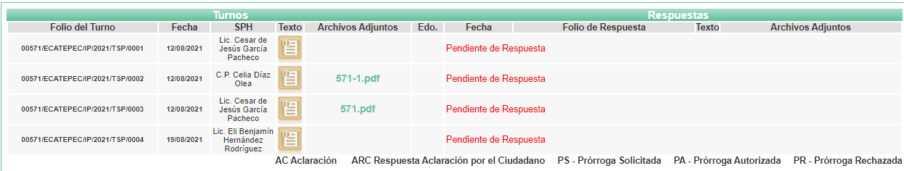

- El SUJETO OBLIGADO no emitió respuesta según consta en el Sistema de Acceso a la Información Mexiquense (SAIMEX).

- El treinta (30) de agosto de dos mil veintiuno, se interpuso el recurso de revisión, en contra de la respuesta, señalando como:

- Acto impugnado:
“Omisión en dar respuesta” (Sic)

- Razones o Motivos de inconformidad:
“El sujeto obligado no dio respuesta a mi solicitud en tiempo y forma, lo que indica opacidad en la información solicitada” (Sic)

- Se registró el recurso de revisión bajo el número de expediente al rubro indicado, asimismo con fundamento en lo dispuesto por el artículo 185 fracción I de la Ley de Transparencia y Acceso a la Información Pública del Estado de México y Municipios se turnó a la Comisionada María del Rosario Mejía Ayala, con el objeto de su análisis.

- La Comisionada Ponente con fundamento en lo dispuesto por el artículo 185 fracción II de la ley de la materia, a través del acuerdo de admisión del tres (03) de septiembre de dos mil veintiuno, puso a disposición de las partes el expediente electrónico vía Sistema de Acceso a la Información Mexiquense SAIMEX, a efecto de que en un plazo máximo de siete días manifestaran lo que a su derecho conviniera, ofrecieran pruebas y alegatos según corresponda al caso concreto, de esta forma para que el SUJETO OBLIGADO presentará el Informe Justificado procedente.

- El diecisiete (17) de septiembre de dos mil veintiuno, el SUJETO OBLIGADO rindió el informe justificado correspondiente a través de los siguientes archivos electrónicos:

- Respuesta de las áreas 04368-2021.pdf: Archivo electrónico de ocho fojas, que contiene los siguientes documentos.

  - Oficio número LBJS/R3/080/21 de fecha 06 de agosto de 2021, suscrito y signado por la Tercera Regidora, dirigido a la Titular de la Unidad de Transparencia, a través del cual señaló que la información requerida no se encuentra a su cargo.

  - Oficio número SIND3/0054/21 de fecha 9 de agosto de 2021, suscrito y signado por la Tercera Síndico, dirigido a la Titular de la Unidad de Transparencia a través del cual informó respecto al Manual de Organización y Procedimientos, lo siguiente: “… después de una búsqueda minuciosa en los archivos que obran en la Tercera Sindicatura a mi cargo, no se encontró con Manual de Organización y Procedimientos que la norme; razón por la cual me resulta imposible atender esta parte de la solicitud. No obstante lo anterior, recomiendo a Usted, gire atento oficio al titular de la Secretaría Municipal…” (Sic); por otro lado, respecto al Presupuesto asignado, informó lo siguiente: “…el Ayuntamiento Municipal de Ecatepec de Morelos, Estado de México, mediante la Sexta Sesión Extraordinaria de Cabildo de fecha 24 de febrero del presente año, tuvo a bien probar el Presupuesto de Ingresos y Egresos Definitivo para el Ejercicio Fiscal 2021, propuesta que corrió a cargo de la Tesorería Municipal, quien es la encargada del seguimiento correspondiente… Tomando en consideración que la Sindicatura a mi cargo, no cuenta con la información a detalle del presupuesto que se asignó a esta área…” (Sic)

  - Oficio número SIND02/F36/2021 de fecha 10 de agosto de 2021, suscrito y signado por el Segundo Síndico, dirigido al Titular de la Unidad de Transparencia a través del cual informó respecto al Manual de Organización y Procedimientos, lo siguiente: “… después de una minuciosa búsqueda en los archivos que obran en esta sindicatura, no se encontró algún manual de organización y procedimientos, motivo por el cual recomiendo a usted solicite dicha información al Secretario Municipal…” (Sic); por otro lado, en relación al Presupuesto asignado, informó lo siguiente: “… hago de su conocimiento que en la Sexta Sesión Extraordinaria de cabildo de fecha 24 de febrero del año en curso, se aprobó el Presupuesto de ingresos y Egresos para el Ejercicio Fiscal 2021, es decir, la Tesorería Municipal es la encargada de dar seguimiento correspondiente al presupuesto…” (Sic)

  - Oficio número UIPPE/ECA/081/2021 de fecha 23 de agosto de 2021, suscrito y signado por la Titular de la Unidad de Información, Planeación, Programación y Evaluación, dirigido a la Titular de la Unidad de Transparencia, a través del cual informó lo siguiente: “… Las sindicaturas anteriormente mencionadas no cuentan con manuales de organización y procedimientos debido a que pertenecen al cuerpo edilicio y se eligen por medio de elección popular, el cuerpo edilicio se conforma según los artículos 15 y 16 de la Ley Orgánica Municipal del Estado de México, las funciones de las sindicaturas se establecen en los artículos 53 y 54 de la misma así pues para el ejercicio de las atribuciones y responsabilidades ejecutivas, el H. Ayuntamiento se auxiliara de las entidades de la administración véase el artículo 86 y 87 de la Ley Orgánica Municipal del Estado de México…” (Sic)

  - Oficio número TM/ECA/04138/2021 de fecha 23 de agosto de 2021, suscrito y signado por la encargada de Despacho de la Tesorería Municipal, dirigido a la Titular de la Unidad de Transparencia a través del cual informó lo siguiente: “… me permito hacer de su conocimiento que, el presupuesto asignado para las sindicaturas 2 y 3 se encuentra publicado en la página de internet : https://www.ecatepec.gob.mx/transparencia-conac ”(Sic); asimismo, adjunto el Estado Analítico del Ejercicio del Presupuesto de Egresos Detallado – LDF, del 1 de enero al 30 de junio de 2021, en el que se observa el presupuesto aprobado de la Sindicaturas II y III.

- 04368-2021.pdf: Oficio del 17 de septiembre de 2021, suscrito y signado por el Titular de la Unidad de Transparencia, dirigido al Particular, a través del cual informó lo siguiente:

“El H. Ayuntamiento de Ecatepec de Morelos hace entrega de la respuesta emitida por:

• Tercer Síndico
• Segundo Síndico
• Unidad de Información Planeación Programación y Evaluación

Las sindicaturas anteriormente mencionadas no cuentan con manuales de organización y procedimientos debido a que pertenecen al cuerpo edilicio y se eligen por medio de elección popular, el cuerpo edilicio se conforma según los artículos 15 y 16 de la Ley Orgánica Municipal del Estado de México, las funciones de las sindicaturas se establecen en los artículos 53 y 54 de la misma así pues para el ejercicio de las atribuciones y responsabilidades ejecutivas, el H. Ayuntamiento se auxiliara de las entidades de la administración véase el articulo 86 y 87 de la Ley Orgánica Municipal del estado de México.

• Tesorería Municipal

Sobre el particular en cuanto al punto que corresponde al área a mi digno cargo, me permito hacer de su conocimiento que el presupuesto asignado para las sindicaturas 2 y 3 se encuentra publicado en la página de internet: https://www.ecatepec.gob.mx/transparencia-conac”

- La Comisionada Ponente decretó el cierre de instrucción mediante acuerdo del diez (10) de noviembre de dos mil veintiuno; y mediante acuerdo de misma fecha, se acordó la ampliación del terminó para resolver, por lo que se ordenó turnar el expediente a resolución, misma que ahora se pronuncia; y - - - - - - - - - - - - - - - - - - -

CONSIDERANDO

PRIMERO. De la competencia

- Este Instituto de Transparencia, Acceso a la Información Pública y Protección de Datos Personales del Estado de México y Municipios, es competente para conocer y resolver el presente recurso de revisión interpuesto por la parte recurrente, conforme a lo dispuesto en los artículos 6°, apartado A, de la Constitución Política de los Estados Unidos Mexicanos; 5°, párrafos trigésimo, trigésimo primero y trigésimo segundo, fracciones I, II, III, IV y V de la Constitución Política del Estado Libre y Soberano de México; 1°, 8°, 9°, 10, 37 y 42, fracciones I, II y III, de la Ley General de Transparencia y Acceso a la Información Pública; 1°, 2°, fracciones II y IV; 13, 29, 36, fracciones I y II; 176, 178, 179, 181 párrafo tercero, 185, 188 y 189 de la Ley Transparencia y Acceso a la Información Pública del Estado de México y Municipios; 7°, 9°, fracciones I y XXIV y 11 del Reglamento Interior del Instituto de Transparencia, Acceso a la Información Pública y Protección de Datos Personales del Estado de México y Municipios.

SEGUNDO. De la oportunidad y procedencia.

- Es de precisar, que la Ley de Transparencia y Acceso a la Información Pública del Estado de México y Municipios, en el artículo 178 describe la procedencia del recurso de revisión, asimismo señala que el plazo del SUJETO OBLIGADO para entregar la respuesta a una solicitud de información pública, es de quince días hábiles posteriores a la presentación de ésta; por lo que, transcurrido este término, cuando no entregue la respuesta a la solicitud dentro del plazo previsto en la Ley, la solicitud se entenderá negada y el solicitante podrá interponer el recurso de revisión previsto en el ordenamiento en cita.

- Por ende, se constituye la figura jurídica de la negativa ficta, cuya esencia es atribuir un efecto negativo al silencio de la autoridad administrativa frente a las instancias y solicitudes que hagan los particulares, lo cual encuentra sustento en lo que establece el artículo 178 segundo párrafo de Ley de Transparencia y Acceso a la Información Pública del Estado de México y Municipios, que dispone; ante la falta de respuesta del SUJETO OBLIGADO, dentro de los plazos establecidos en esta Ley, a una solicitud de acceso a la información pública, el recurso podrá ser interpuesto en cualquier momento.

- Por lo que, tratándose de la negativa ficta no existe respuesta que se haga del conocimiento al particular, a partir de la cual pueda computarse el plazo legal establecido, por tal motivo es pertinente señalar que no existe plazo para la interposición del recurso de revisión, sirviendo de apoyo a lo anterior lo que dispone el Criterio de Interpretación en el orden administrativo número 001-15, emitido por el Pleno del Instituto de Transparencia y Acceso a la Información Pública del Estado de México y Municipios, en la Sexta Sesión Ordinaria, y publicada en el Periódico Oficial “Gaceta del Gobierno” el veintitrés de abril de dos mil quince, relativo a la interposición del recurso de revisión en cualquier tiempo cuando exista negativa ficta, que señala:

Criterio 0001-15
NEGATIVA FICTA. PLAZO PARA INTERPONER EL RECURSO DE REVISIÓN TRATÁNDOSE DE. El artículo 48, párrafo tercero de la Ley de Transparencia y Acceso a la Información Pública del Estado de México y Municipios establece que, cuando no se entregue la respuesta a la solicitud dentro del plazo de 15 días establecidos en el artículo 46 de la Ley de la materia, se entenderá por negada la solicitud y podrá interponerse el recurso correspondiente. Por su parte, el artículo 72 del mismo ordenamiento legal establece el plazo de 15 días para interponer el recurso de revisión a partir del día siguiente al que tuvo conocimiento de la respuesta recaída a su solicitud, sin que se establezca excepción alguna tratándose de una falta de respuesta del sujeto obligado. Así, entonces, resulta evidente que, al no emitirse respuesta dentro del plazo establecido, se genera la ficción legal de una respuesta en sentido negativo; en el entendido de que el plazo para impugnar esa negativa podrá ser en cualquier tiempo y hasta en tanto no se dicte resolución expresa; es decir, mientras no haya respuesta por parte del Sujeto Obligado, momento a partir del cual deberá computarse el plazo previsto en el artículo 72 de la citada Ley.

- Lo anterior, se explica porque la posible ausencia de una respuesta en la solicitud constituye un acto que vulnera el derecho de manera continua y actualizable cada día en tanto, no se emita la respuesta a la que esté impuesto el SUJETO OBLIGADO.

- Expuesto lo anterior, el escrito contiene las formalidades previstas por el artículo 180 último párrafo de la Ley de la materia actual, por lo que es procedente que este Instituto de Transparencia, Acceso a la Información Pública y Protección de Datos Personales del Estado de México y Municipios, conozca y resuelva el presente recurso.

TERCERO. Planteamiento de a Litis.

- De las constancias en el expediente al rubro indicado, se desprende que el particular requirió la siguiente información: “solicito atentamente el manual de organización y de procedimientos de las sindicaturas 2 y 3, así como su presupuesto asignado” (Sic)

- Derivado de la falta de respuesta por parte del SUJETO OBLIGADO, el Particular interpuso el Recurso de Revisión, ante este Órgano Garante para hacer valer su derecho de acceso a la información pública.

- En este sentido, a través del informe justificado el SUJETO OBLIGADO señaló que la Segunda y Tercera Sindicatura no cuentan con Manuales de Organización y Procedimientos; asimismo, señaló que el presupuesto asignado a estas Sindicaturas, se encuentra disponible en la liga electrónica: https://www.ecatepec.gob.mx/transparencia-conac y adjuntó el Estado Analítico del Ejercicio del Presupuesto de Egresos Detallado – LDF, del 1 de enero al 30 de junio de 2021.

- Por lo tanto, el presente recurso de revisión se circunscribe en determinar si se actualiza las causales de procedencia contenidas en el artículo 179 fracciones I, VII y XI de la Ley de Transparencia y Acceso a la Información Pública del Estado de México y Municipios.

CUARTO. Del estudio y resolución del asunto.

Del Derecho de Acceso a la Información.

- El Derecho de Acceso a la Información Pública, es un derecho humano reconocido en el Pacto de Derechos Civiles y Políticos en su artículo 19.2; en la Convención Americana sobre Derechos Humanos en su artículo 13.1; en el artículo sexto de la Constitución Política de los Estados Unidos Mexicanos y en el artículo quinto de la Particular del Estado de México.

- Definiendo el Derecho de Acceso a la Información Pública como: La igualdad de oportunidades para recibir, buscar e impartir informaciónen posesión de cualquier autoridad, entidad, órgano y organismo de los poderes Ejecutivo, Legislativo y Judicial, órganos autónomos, partidos políticos, fideicomisos y fondos públicos, así como de cualquier persona física, moral o sindicato que reciba y ejerza recursos públicos o realice actos de autoridad en el ámbito federal, estatal y municipal,que se constituye como una herramienta fundamental para ejercer el control democrático de las gestiones estatales, de forma tal que puedan cuestionar, indagar y considerar si se está dando un adecuado cumplimiento a las funciones públicas,fomentando la transparencia de las actividades estatales y promoviendo la responsabilidad de los funcionarios sobre su gestión pública,que permite saber qué están haciendo los gobiernos por sus pueblos, sin lo cual la verdad languidecería y la participación en el gobierno permanecería fragmentada.

- En México, además de los derechos, están reconocidas las garantías para su protección, en ese sentido el párrafo tercero de artículo primero de la Constitución Política de los Estados Unidos Mexicanos dispone lo siguiente:

“Artículo 1.-
(…)
Todas las autoridades, en el ámbito de sus competencias, tienen la obligación de promover, respetar, proteger y garantizar los derechos humanos de conformidad con los principios de universalidad, interdependencia, indivisibilidad y progresividad. En consecuencia, el Estado deberá prevenir, investigar, sancionar y reparar las violaciones a los derechos humanos, en los términos que establezca la ley.
(…)”.

(Énfasis Añadido)

- Por lo anterior, se deduce que el Derecho de Acceso a la Información Pública es un Derecho Humano de Fuente Internacional y Constitucionalmente reconocido. Además del derecho, también se reconocen garantías para su protección, lo que vincula con el mandato del párrafo tercero de mismo artículo.

- Así, conforme a la Constitución Política de las Estado Unidos Mexicanos y la Constitución Política del Estado Libre y Soberano de México respectivamente, el cumplimiento de las garantías primarias, entendidas como obligaciones inmediatamente relacionadas con el Derecho de Acceso a la Información Pública, permiten que todas las autoridades, en el ámbito de sus atribuciones lo respeten, protejan y garanticen.

Constitución Política de los Estados Unidos Mexicanos
“Artículo 6. …
…
Para efectos de lo dispuesto en el presente artículo se observará lo siguiente:
A. Para el ejercicio del derecho de acceso a la información, la Federación y las entidades federativas, en el ámbito de sus respectivas competencias, se regirán por los siguientes principios y bases:
I. Toda la información en posesión de cualquier autoridad, entidad, órgano y organismo de los Poderes Ejecutivo, Legislativo y Judicial, órganos autónomos, partidos políticos, fideicomisos y fondos públicos, así como de cualquier persona física, moral o sindicato que reciba y ejerza recursos públicos o realice actos de autoridad en el ámbito federal, estatal y municipal, es pública y sólo podrá ser reservada temporalmente por razones de interés público y seguridad nacional, en los términos que fijen las leyes. En la interpretación de este derecho deberá prevalecer el principio de máxima publicidad. Los sujetos obligados deberán documentar todo acto que derive del ejercicio de sus facultades, competencias o funciones, la ley determinará los supuestos específicos bajo los cuales procederá la declaración de inexistencia de la información.”

(Énfasis añadido)

Constitución Política del Estado Libre y Soberano de México
“Artículo 5.- …
…
El derecho a la información será garantizado por el Estado. La ley establecerá las previsiones que permitan asegurar la protección, el respeto y la difusión de este derecho.
Para garantizar el ejercicio del derecho de transparencia, acceso a la información pública y protección de datos personales, los poderes públicos y los organismos autónomos, transparentarán sus acciones, en términos de las disposiciones aplicables, la información será oportuna, clara, veraz y de fácil acceso.
Este derecho se regirá por los principios y bases siguientes:
- Toda la información en posesión de cualquier autoridad, entidad, órgano y organismos de los Poderes Ejecutivo, Legislativo y Judicial, órganos autónomos, partidos políticos, fideicomisos y fondos públicos estatales y municipales, así como del gobierno y de la administración pública municipal y sus organismos descentralizados, asimismo de cualquier persona física, jurídica colectiva o sindicato que reciba y ejerza recursos públicos o realice actos de autoridad en el ámbito estatal y municipal, es pública y sólo podrá ser reservada temporalmente por razones previstas en la Constitución Política de los Estados Unidos Mexicanos de interés público y seguridad, en los términos que fijen las leyes. En la interpretación de este derecho deberá prevalecer el principio de máxima publicidad. Los sujetos obligados deberán documentar todo acto que derive del ejercicio de sus facultades, competencias o funciones, la ley determinará los supuestos específicos bajo los cuales procederá la declaración de inexistencia de la información.”

(Énfasis añadido)

- Según el artículo 150 de la Ley de Transparencia del Estado, la solicitud es la garantía primaria del Derecho de Acceso a la Información, además, establece que se regirá por los principios de simplicidad, rapidez gratuidad del procedimiento, auxilio y orientación a los particulares, contemplando el derecho de las personas con discapacidad y hablantes de lengua indígena.

- El Derecho de Acceso a la Información se garantiza y respeta oportunamente, y según lo que dispone la Ley, las solicitudes de acceso a la información.

Del deber de las autoridades de promover, respetar, proteger y garantizar el derecho de acceso a la información pública.

- Con fundamento en el artículo 150 de la Ley de Transparencia y Acceso a la Información Pública del Estado de México y Municipios, la solicitud de información es la garantía primaria del Derecho de Acceso a la información Pública, además, establece que se regirá por los principios de simplicidad, rapidez gratuidad del procedimiento, auxilio y orientación a los particulares, contemplando el derecho de las personas con discapacidad y hablantes de lengua indígena.

- Hay que mencionar además que el artículo 21 de la Ley de Transparencia del Estado de México establece que todo procedimiento en materia de derecho de acceso a la información deberá sustanciarse de manera sencilla y expedita, de conformidad con las bases de esta Ley, asimismo, el artículo 173 de la ley referida establece que uno de los principios del procedimiento de acceso a la información se rige por la Simplicidad y la Rapidez.

- Ahora bien, de acuerdo con el artículo 163 y 166 de la Ley de Transparencia del Estado de México, la respuesta a la solicitud de información se deberá notificar al interesado en el menor tiempo posible y solo se tiene por cumplida cuando el solicitante tenga a su disposición la información requerida:

“Artículo 163. La Unidad de Transparencia deberá notificar la respuesta a la solicitud al interesado en el menor tiempo posible, que no podrá exceder de quince días hábiles, contados a partir del día siguiente a la presentación de aquélla.
(…)”
“Artículo 166. La obligación de acceso a la información pública se tendrá por cumplida cuando el solicitante tenga a su disposición la información requerida, o cuando realice la consulta de la misma en el lugar en el que ésta se localice.”

- En este caso, la solicitud de información que formuló el particular como parte de su derecho de acceso a la información pública, no fue atendida, dado que el SUJETO OBLIGADO fue omiso en emitir una respuesta.

- Por tanto, en cumplimiento a las obligaciones que la Constitución Federal , la Constitución Estatal y la Ley de la materia el SUJETO OBLIGADO está constreñido a dar atención a las solicitudes de información que a través del SAIMEX o de vía directa que le sean presentadas en ejercicio del derecho humano de acceso a la información pública, lo cual, en el caso no aconteció, pues tal y como se ha acreditado de la revisión del expediente electrónico formado en el SAIMEX, el SUJETO OBLIGADO fue omiso en dar respuesta a la solicitud. Prueba de ello, es la captura de pantalla que se incorpora:

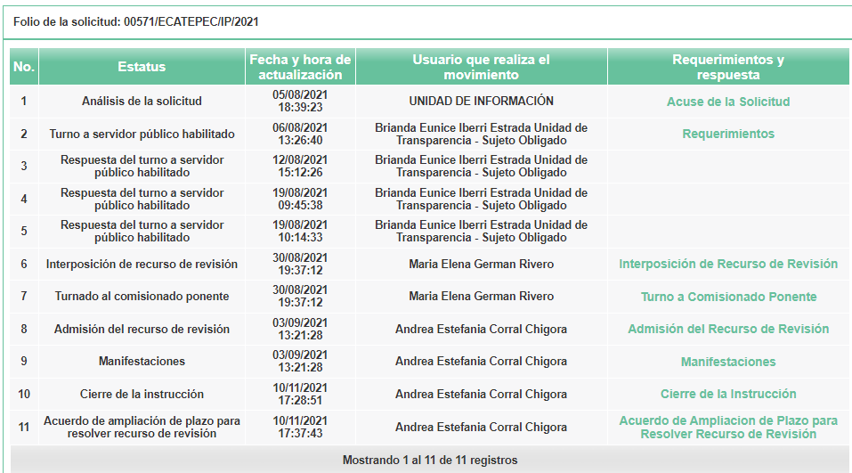

- Conforme a lo anterior, se colige que tal como lo precisó el Recurrente, el Ayuntamiento de Ecatepec de Morelos no emitió respuesta para dar contestación a la solicitud de acceso a información pública con folio 00571/ECATEPEC/IP/2021 dentro del plazo establecidos en el artículo 163, de la Ley de Transparencia y Acceso a la Información Pública del Estado de México y Municipios, por lo que es evidente que el agravio hecho valer por el Recurrente es FUNDADO.

- Así las cosas, no pasa desapercibido para este Instituto, que el SUJETO OBLIGADO por medio de la presentación de su informe justificado, subsanó la falta de pronunciamiento inicial, razón por la cual es procedente entrar al estudio de fondo del Recurso de Revisión que nos ocupa, con la finalidad de verificar si el Ayuntamiento de Ecatepec de Morelos con la presentación de su informe justificado, colma lo requerido por el Particular, por lo tanto, resulta conveniente dividir el pronunciamiento respectivo, conforme a lo siguiente:

- Punto 1: Manuales de Organización y Procedimientos de la Segunda y Tercera Sindicatura.

- Es necesario recapitular que el Particular solicitó los “Manuales de Organización y Procedimientos de la Segunda y Tercera Sindicaturas”, en atención el SUJETO OBLIGADO refirió a través oficios signados por el Segundo y Tercera Síndicos que, después de realizar una búsqueda dentro de sus archivos no se encontró la información requerida; por otro lado, la Titular de la Unidad de Información, Planeación, Programación y Evaluación manifestó que, las Sindicaturas no cuentan con Manuales de Organización y Procedimientos debido a que pertenecen al cuerpo edilicio y se eligen por medio de elección popular, por lo tanto, sus funciones se establecen en los artículos 53 y 54 de la Ley Orgánica Municipal del Estado de México, para el ejercicio sus atribuciones y responsabilidades ejecutivas, como a continuación se observa:

Oficio del Segundo Síndico Municipal:
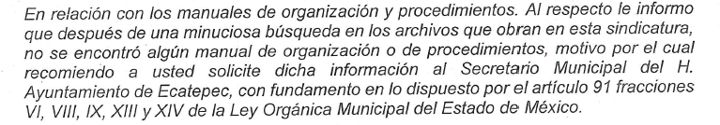
Oficio de la Tercera Síndico Municipal:
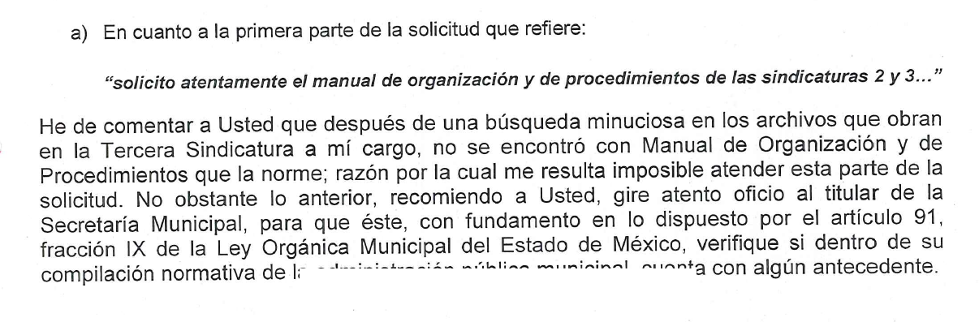

Oficio de la Titular de la Unidad de Información, Planeación, Programación y Evaluación.

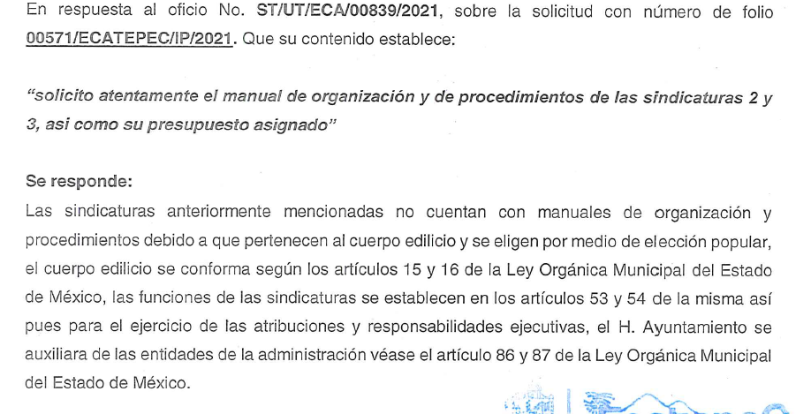

- Tratado lo anterior, se advierte que este Instituto no se encuentra facultado para dudar de la veracidad de las respuestas emitidas por los Sujetos Obligados ni de la que ponen a disposición de los solicitantes; situación que se aleja de las atribuciones de este Órgano Garante que al momento que ponen a disposición ésta, la misma tiene el carácter oficial y se presume veraz, tan es así que la misma queda registrada en el SAIMEX.

- Sirviendo de apoyo a lo anterior por analogía, el criterio 31-10 emitido por el ahora Instituto Nacional de Transparencia, Acceso a la Información y Protección de Datos Personales, que a la letra dice:

El Instituto Federal de Acceso a la Información y Protección de Datos no cuenta con facultades para pronunciarse respecto de la veracidad de los documentos proporcionados por los sujetos obligados. El Instituto Federal de Acceso a la Información y Protección de Datos es un órgano de la Administración Pública Federal con autonomía operativa, presupuestaria y de decisión, encargado de promover y difundir el ejercicio del derecho de acceso a la información; resolver sobre la negativa de las solicitudes de acceso a la información; y proteger los datos personales en poder de las dependencias y entidades. Sin embargo, no está facultado para pronunciarse sobre la veracidad de la información proporcionada por las autoridades en respuesta a las solicitudes de información que les presentan los particulares, en virtud de que en los artículos 49 y 50 de la Ley Federal de Transparencia y Acceso a la Información Pública Gubernamental no se prevé una causal que permita al Instituto Federal de Acceso a la Información y Protección de Datos conocer, vía recurso revisión, al respecto.

- No obstante, se advierte que, si bien es cierto el Segundo y la Tercera Síndicos, así como, la Titular de la Unidad de Información, Planeación, Programación y Evaluación atendieron lo solicitado, también lo es que, existen otras áreas administrativas que tienen dentro de sus atribuciones conocer de la información requerida, conforme al artículo 33 del Bando Municipal del H. Ayuntamiento del Ecatepec de Morelos, que a la letra dice:

“CAPÍTULO II
De las Dependencias de la Administración Pública Municipal

Artículo 33. Para el ejercicio de sus atribuciones, tanto el H. Ayuntamiento como el presidente municipal, se auxiliarán de las siguientes dependencias, las cuales estarán subordinadas a este último:

- Secretaría del Ayuntamiento;
- Tesorería Municipal;
- Contraloría Interna;
IV. Las Direcciones de:
a. Administración
b. Comunicación Social;
c. Cultura Física y Deporte;
d. Desarrollo Urbano y Obras Públicas;
(…)”

- En este sentido, el artículo 91 de la Ley Orgánica Municipal del Estado de México señala que, la Secretaria del Ayuntamiento estará a cargo de un Secretario y dentro de sus atribuciones se encuentra publicar los reglamentos circulares y demás disposiciones municipales de observancia general, así como, compilar leyes, decretos, reglamentos, periódicos oficiales del estado, circulares y órdenes relativas a los distintos sectores de la administración pública municipal.

- De los preceptos legales citados, se observa que el SUJETO OBLIGADO cuenta con más unidades administrativas que pueden atender lo solicitado por el Recurrente.

- Conforme a lo anterior, evidentemente la Titular de la Unidad de Transparencia no siguió el procedimiento de búsqueda de la información, previsto en el artículo 162 de la Ley de Transparencia Local, toda vez que omitió turnar las solicitudes de información a todas las áreas que pudieran o deban contar con lo requerido conforme a sus facultades, competencias y funciones, con el propósito de realizar una búsqueda exhaustiva y razonable de la información, en razón de que se limitó a turnar la solicitud a la Segunda y Tercera Sindicaturas, y a la Unidad de Información, Planeación, Programación y Evaluación.

- Es importante referir que, las Unidades de Transparencia son las áreas responsables en cada Sujeto Obligado de dar atención a las solicitudes de información, por lo tanto, el responsable de dicha área es el enlace entre el SUJETO OBLIGADO y los solicitantes, quien cuenta con la responsabilidad de dar trámite internamente a las mismas solicitudes de información.

- En este sentido, corresponde al Titular de la Unidad de Transparencia garantizar que las solicitudes se turnen a todas las áreas competentes que puedan contar con la información, con el objeto de que realicen una búsqueda exhaustiva y razonable, en este caso, de turnar la solicitud a todas las unidades administrativas que conforme a sus atribuciones previstas en su Bando Municipal, pudieran contar con lo requerido.

- Ahora bien, resulta importante referir de nuevo a la Ley Orgánica Municipal, artículo 31 fracción I y artículo 164, que a la letra dicen:

“CAPITULO TERCERO
ATRIBUCIONES DE LOS AYUNTAMIENTOS

Artículo 31.- Son atribuciones de los ayuntamientos:
I. Expedir y reformar el Bando Municipal, así como los reglamentos, circulares y disposiciones administrativas de observancia general dentro del territorio del municipio, que sean necesarios para su organización, prestación de los servicios públicos y, en general, para el cumplimiento de sus atribuciones;
(…)

Artículo 164.- Los ayuntamientos podrán expedir los reglamentos, circulares y disposiciones administrativas que regulen el régimen de las diversas esferas de competencia municipal.”

- Der los preceptos transcritos, se reitera que efectivamente, es una atribución de los Ayuntamientos el expedir los reglamentos, circulares y disposiciones administrativas de observancia general que sean necesarios para su organización, sin embargo, de manera posterior se tiene que dicha facultad no establece obligatoriedad de expedir los ordenamientos referidos, al mencionar la palabra “podrán” se colige que es potestativo, es decir, a discreción del SUJETO OBLIGADO, por lo tanto, podría contar con los Manuales de Organización y Procedimientos de la Segunda y Tercera Sindicaturas, es por ello que, al no contar con fuente obligacional de poseer, generar o administrar los referidos documentos, éste órgano Garante considera que deberá ordenarse la entrega de, en su caso, los Manuales de Organización y Procedimientos Administrativos de la Segunda y Tercera Sindicatura que se encuentren vigentes y en caso de que no se cuente con estos, bastará con que así lo manifieste.

- Punto 2: Presupuesto asignado a la Segunda y Tercera Sindicaturas.

- Respecto al Presupuesto asignado a la Segunda y Tercera Sindicatura, el SUJETO OBLIGADO informó a través de un oficio suscrito y signado por la Encargada de Despacho de la Tesorería Municipal, Unidad Administrativa competente; que la información puede ser consultada a través de la siguiente liga electrónica: https://www.ecatepec.gob.mx/transparencia-conac , asimismo, remitió el Estado Analítico del Ejercicio del Presupuesto de Egresos Detallado . LDF, con fecha del primero de enero al treinta y uno de junio de dos mil veintiuno.

- Conforme a lo anterior, es de precisar que se obvia el análisis de la competencia por parte del SUJETO OBLIGADO, para generar, administrar o poseer la información solicitada, dado que asumió la misma en razón de que se pronunció entorno a lo requerido por el Particular, en este sentido, el estudio de la naturaleza jurídica de la información pública solicitada tiene por objeto determinar si el SUJETO OBLIGADO la genera, posee o administra; sin embargo, en aquellos casos en que éste la asume, implica en automático que la genera, posee o administra; por consiguiente, a nada práctico nos conduciría su estudio, ya que se insiste la información pública solicitada, fue asumida por el SUJETO OBLIGADO.

- Ahora bien, se advierte que, al acceder a la liga electrónica proporcionada por el SUJETO OBLIGADO, nos dirige al Presupuesto de Ingresos y Egresos correspondiente al Primer Trimestre del periodo fiscal 2019.

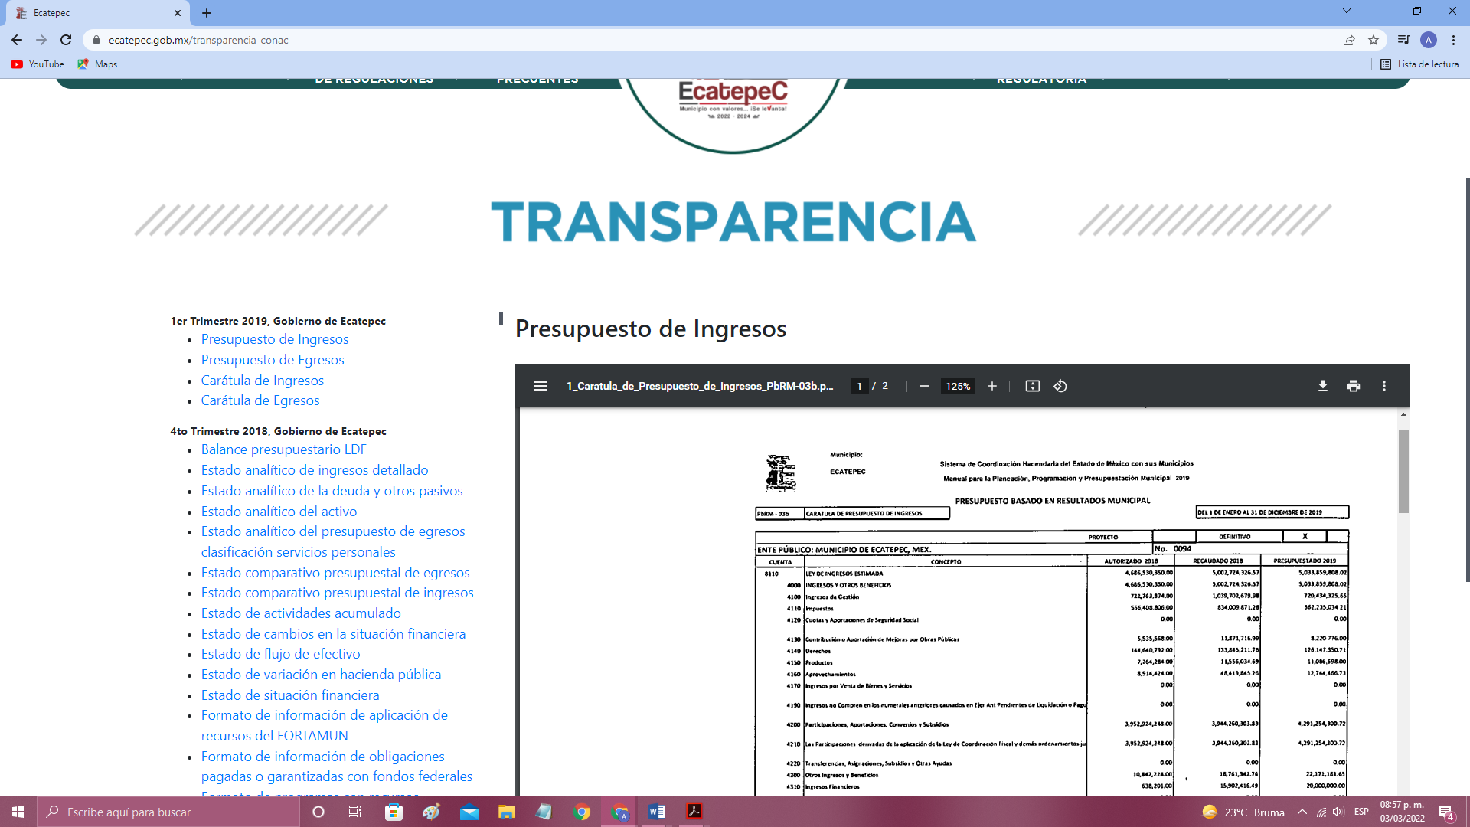
- En este sentido, si bien el SUJETO OBLIGADO se pronunció respecto a lo solicitado, no colma el requerimiento con lo contenido en la liga electrónica, toda vez que la información no corresponde a la más actualizada con relación a la fecha de la solicitud de información.

- Lo anterior es de real importancia, ya que el Particular no preciso el periodo en que se requería la información, razón por la cual se debe aplicar lo establecido en el criterio 9/13 emitido por el Instituto Nacional de Transparencia, Acceso a la Información y Protección de Datos Personales, el cual refiere lo siguiente:

Periodo de búsqueda de la información, cuando no se precisa en la solicitud de información. El artículo 40, fracción II de la Ley Federal de Transparencia y Acceso a la Información Pública Gubernamental, señala que los particulares deberán describir en su solicitud de información, de forma clara y precisa, los documentos requeridos. En ese sentido, en el supuesto de que el particular no haya señalado el periodo sobre el que requiere la información, deberá interpretarse que su requerimiento se refiere al del año inmediato anterior contado a partir de la fecha en que se presentó la solicitud. Lo anterior permite que los sujetos obligados cuenten con mayores elementos para precisar y localizar la información solicitada.
Resoluciones

• RDA 1683/12. Interpuesto en contra del Servicio de Administración Tributaria. Comisionado Ponente Ángel Trinidad Zaldívar.
• RDA 1518/12. Interpuesto en contra de la Secretaría de Salud. Comisionado Ponente Ángel Trinidad Zaldívar.
• RDA 1439/12. Interpuesto en contra de la Secretaría de Educación Pública. Comisionada Ponente Sigrid Arzt Colunga.
• RDA 1308/12. Interpuesto en contra de la Secretaría de la Defensa Nacional. Comisionado Ponente Ángel Trinidad Zaldívar.
• 2109/11. Interpuesto en contra del Instituto Mexicano del Seguro Social. Comisionada Ponente Jacqueline Peschard Mariscal.

- Ahora bien, el requerimiento no fue colmado con la información remitida a través de la liga electrónica, sin embargo, el SUJETO OBLIGADO remitió también los documentos correspondientes al Estado Analítico del Ejercicio del Presupuesto de Egresos Detallado. LDF, con fecha del primero de enero al treinta y uno de junio de dos mil veintiuno, en el cual se observan los rubros: concepto, egresos (aprobado, ampliaciones/reducciones), modificado, devengado, pagado) y subejercicio.


(…)

- Por lo tanto, de la imagen insertada tenemos que el SUJETO OBLIGADO proporciono el documento donde se puede apreciar el presupuesto asignado a la Segunda y Tercera Sindicatura, correspondiente al periodo fiscal 2021; en este sentido, se ha colmado esta parte del requerimiento.

CUARTO. Vista a la Contraloría Interna y Órgano de Control y Vigilancia.

- En el caso en estudio, ha quedado acreditado que el Ayuntamiento de Amecameca omitió dar respuesta en el plazo señalado en el artículo 163 de la Ley de Transparencia y Acceso a la Información Pública del Estado de México y Municipios.

- Al respecto, el artículo 36, fracción X, del ordenamiento jurídico en cita, establece que es atribución de este Instituto hacer del conocimiento del Órgano Interno de Control o equivalente de cada Sujeto Obligado las infracciones a esta Ley.

- En ese sentido, de conformidad con lo previsto en el artículo 222, fracción II, de dicho ordenamiento, son causas de responsabilidad administrativa los incumplimientos de las obligaciones establecida en la Ley de la materia, entre otras conductas, la falta de respuesta a las solicitudes de información en los plazos señalados, a saber, dentro de los quince días siguientes a la presentación del requerimiento.

- Por su parte, el artículo 223 de la Ley de Transparencia y Acceso a la Información Pública del Estado de México y Municipios, prevé que este Instituto deberá dar vista a la Contraloría Interna, con el fin de que determine el grado de responsabilidad de los servidores públicos que incumplan con las obligaciones establecidas en la Ley.

Sobre el particular, si bien, la presente resolución no tiene por objetivo investigar y determinar posibles violaciones al derecho de acceso a la información, toda vez que este Organismo Autónomo, advirtió la falta de respuesta del Sujeto Obligado, se considera procedente dar vista al Contralor Interno y Titular del Órgano de Control y Vigilancia de este Instituto.

- Por lo anteriormente expuesto y fundado, este ÓRGANO GARANTE emite los siguientes:

R E S O L U T I V O S

PRIMERO. Resulta FUNDADA la razón o motivo de inconformidad hecho valer por el Recurrente en el Recurso de Revisión 04368/INFOEM/IP/RR/2021 en términos del Considerando CUARTO de la presente Resolución.

SEGUNDO. Se ORDENA al Ayuntamiento de Ecatepec de Morelos, a efecto de que, dé trámite a la solicitud de acceso a la información 00571/ECATEPEC/IP/2021 y previa búsqueda exhaustiva y razonable, remita a través del Sistema de Acceso a la Información Mexiquense (SAIMEX), de la Segunda y Tercera Sindicatura Municipal:

Los Manuales de Organización y Procedimientos que se encuentren vigentes.

En caso de que no se cuente con la información que se ordena, bastará que el SUJETO OBLIGADO así lo manifieste.

TERCERO. NOTIFÍQUESE la presente resolución al Titular de la Unidad de Transparencia del Sujeto Obligado a través del Sistema de Acceso a la Información Pública, para que conforme al artículo 186 último párrafo, 189 segundo párrafo y 194 de la Ley de Transparencia y Acceso a la Información Pública del Estado de México y Municipios; dé cumplimiento a lo ordenado dentro del plazo de diez días hábiles, e informe a este Instituto en un plazo de tres días hábiles siguientes sobre el cumplimiento dado a la presente.
CUARTO. Con fundamento en el artículo 198 de la Ley de Transparencia y Acceso a la Información Pública del Estado de México y Municipios, se apercibe al Sujeto Obligado a que, en caso de negarse a cumplir la presente resolución o hacerlo de manera parcial se actuará de conformidad con lo previsto en los artículos 213, 214, 216 y 217 de dicha Ley.

QUINTO. NOTIFÍQUESE al Recurrente la presente Resolución, a través del Sistema de Acceso a la Información Mexiquense (SAIMEX), asimismo, se hace de su conocimiento que de conformidad con lo establecido en el artículo 196 de la Ley de Transparencia y Acceso a la Información Pública del Estado de México y Municipios, podrá promover el Juicio de Amparo en los términos de las leyes aplicables.

SEXTO. Con fundamento en el artículo 179, párrafo segundo, de la Ley de Transparencia y Acceso a la Información Pública del Estado de México y Municipios, se hace del conocimiento del Recurrente que tiene derecho a interponer nuevamente Recurso de Revisión ante este Instituto, por la respuesta que dé el Sujeto Obligado, en cumplimiento a esta Resolución.

SÉPTIMO. Con fundamento en lo dispuesto en los artículos 190 de la Ley de Transparencia y Acceso a la Información Pública del Estado de México y Municipios, gírese oficio al Contralor Interno y Titular del Órgano de Control y Vigilancia de este Instituto con la finalidad de que actúe debido a su competencia, en términos de lo dispuesto en el Considerando QUINTO de la presente Resolución.

ASÍ LO RESUELVE, POR UNANIMIDAD DE VOTOS, EL PLENO DEL INSTITUTO DE TRANSPARENCIA, ACCESO A LA INFORMACIÓN PÚBLICA Y PROTECCIÓN DE DATOS PERSONALES DEL ESTADO DE MÉXICO Y MUNICIPIOS, CONFORMADO POR LOS COMISIONADOS JOSÉ MARTÍNEZ VILCHIS; MARÍA DEL ROSARIO MEJÍA AYALA; SHARON CRISTINA MORALES MARTÍNEZ; LUIS GUSTAVO PARRA NORIEGA; Y GUADALUPE RAMÍREZ PEÑA EN LA NOVENA SESIÓN ORDINARIA CELEBRADA EL NUEVE DE MARZO DE DOS MIL VEINTIDÓS, ANTE EL SECRETARIO TÉCNICO DEL PLENO ALEXIS TAPIA RAMÍREZ

Convención Americana sobre Derechos Humanos. Artículo 13.
Constitución Política de los Estados Unidos Mexicanos. Artículo sexto, sección A, fracción I.
Corte Interamericana de Derechos Humanos. Caso Claude Reyes y otros vs. Chile. Sentencia de 19 de septiembre de 2006. Serie C. No. 151. Párr. 86.
Ibídem. Parr. 87.

